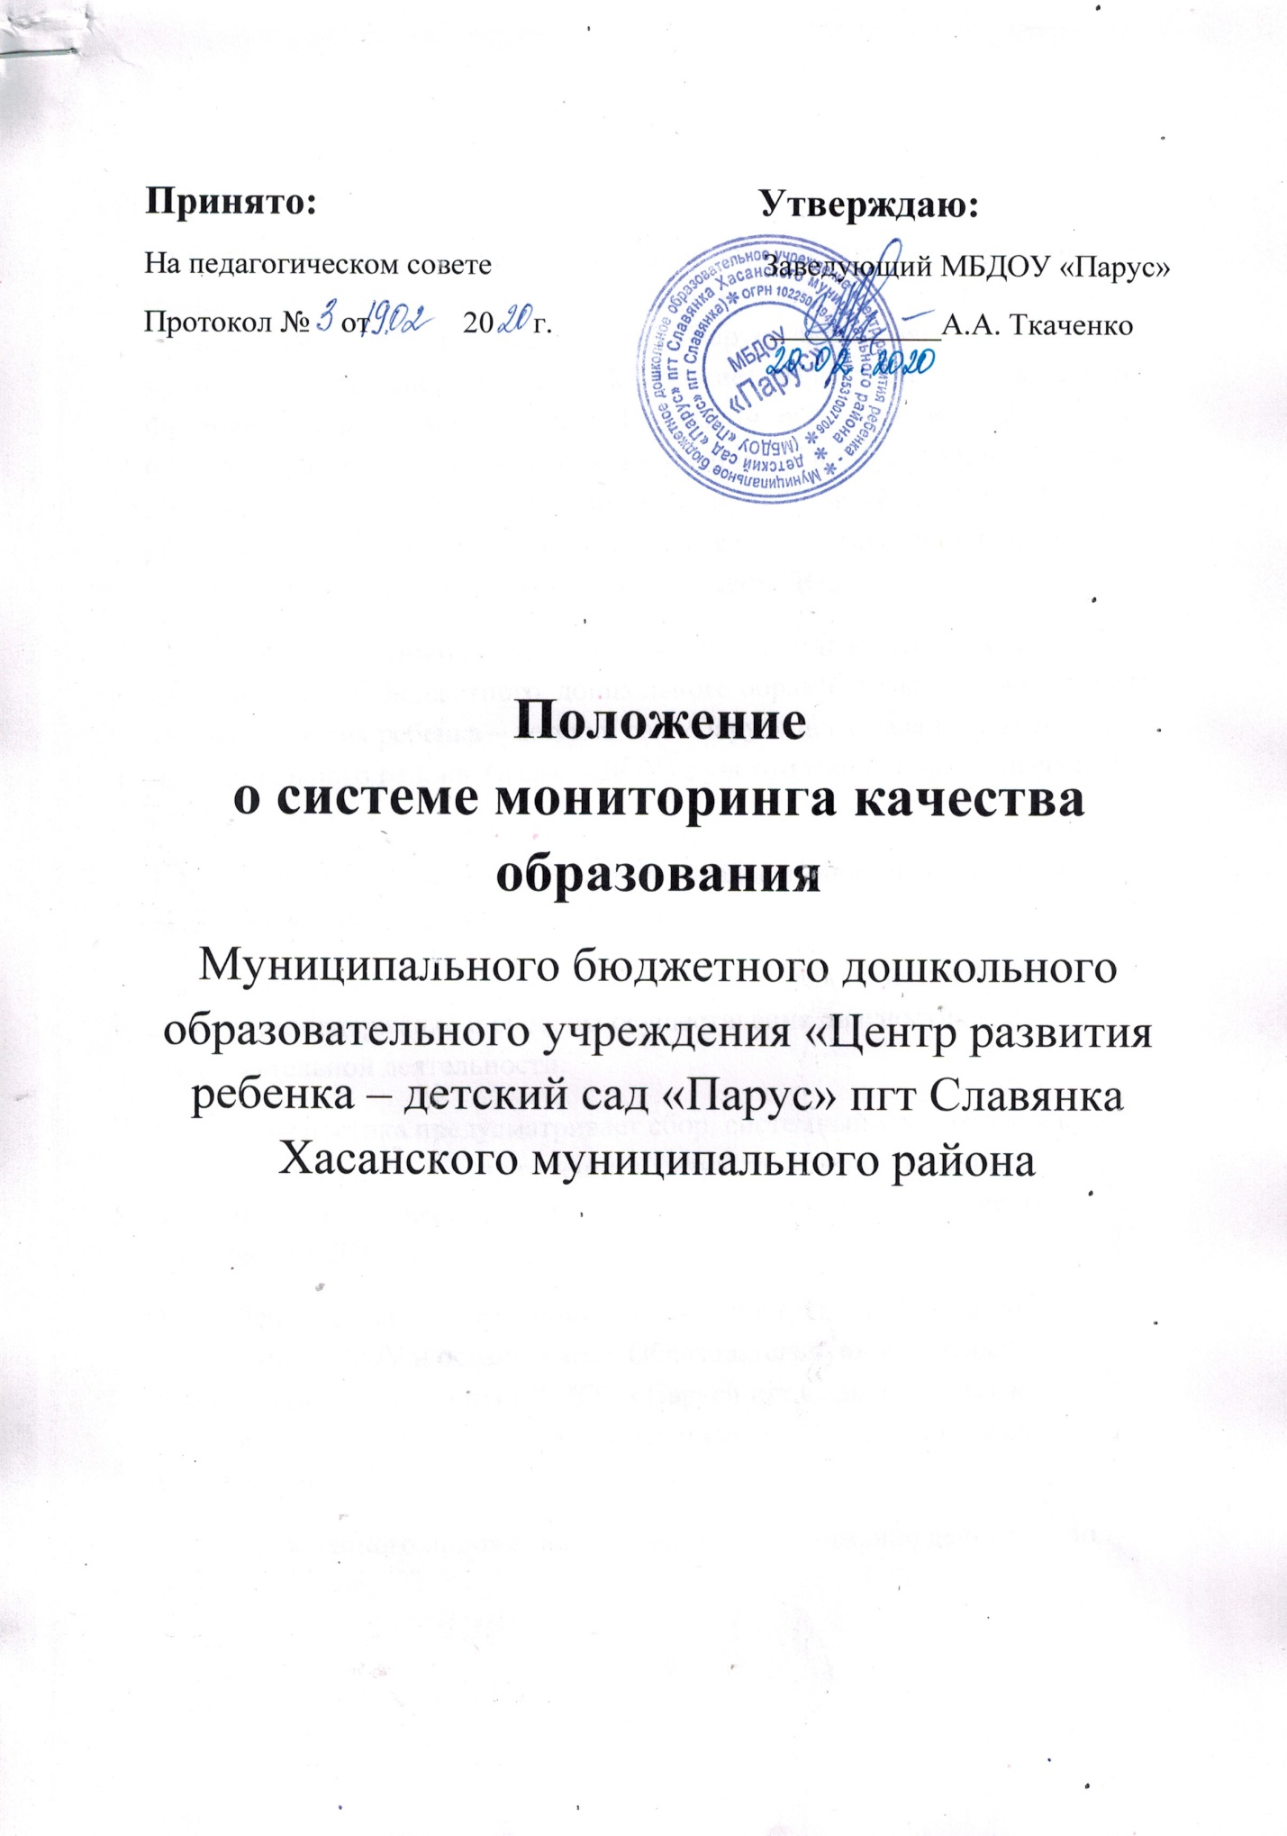

1. Общее положение
1.1. Настоящее Положение о системе мониторинга качества образования муниципального бюджетного дошкольного образовательного учреждения «Центр развития ребенка – детский сад «Парус» пгт Славянка Хасанского муниципального района (далее – Положение) разработано в соответствии с Федеральным законом Российской Федерации от 29 декабря 2012 г. №273-ФЗ «Об образовании в Российской Федерации», Приказом Министерства образования и науки Российской Федерации от 17 октября 2013 г. № 1155 «Об утверждении Федерального государственного образовательного стандарта дошкольного образования», Уставом ДОУ.
1.2. Настоящее Положение принимается на Педагогическом совете муниципального бюджетного дошкольного образовательного учреждения «Центр развития ребенка – детский сад «Парус» пгт Славянка Хасанского муниципального района (далее – ДОУ) с учетом мнения родительского комитета ДОУ.
1.3. Настоящее Положение является локальным нормативным актом, регламентирующим деятельность ДОУ.
1.4. Настоящее Положение определяет цели, задачи, назначение, примерное содержание и способы осуществления диагностики образовательной деятельности.
1.5. Диагностика предусматривает сбор, системный учет, обработку и анализ информации об учреждении и результатах образовательной деятельности для эффективного решения задач управления качеством образования ДОУ.
1.6. Действие настоящее Положения распространяется на детей, посещающих ДОУ и осваивающих Образовательную программу дошкольного образования МБДОУ «Парус» пгт Славянка, а также на педагогов и родителей (законных представителей) воспитанников, участвующих в реализации Программы.
1.7. Срок данного положения не ограничен. Положение действует до принятия нового.

2. Цель и задачи диагностики образовательной деятельности
2.1. Целью проведения диагностики является оптимизация образовательной деятельности ДОУ.
2.2. Задачи: проанализировать оценку качества образовательной деятельности детьми по 5 образовательным областям; оценить качество образовательной деятельности ДОУ; индивидуализировать его для достижения достаточного уровня освоения каждым ребенком содержания образовательной программы учреждения.
2.3. Направлениями диагностики могут быть: реализация примерных основных образовательных программ и парциальных программ; уровень физического и психологического развития воспитанников; состояния здоровья дошкольников; адаптация вновь прибывших детей к условиям детского сада; готовность детей подготовительной группы к школе; эмоциональное благополучие воспитанников в ДОУ; развитие инновационных процессов и влияние их на повышение качества работы ДОУ; удовлетворенность родителей качеством предоставляемых ДОУ услуг.
3. Формы получения образования и формы обучения
3.1. В Российской Федерации образование может быть получено: в организациях, осуществляющих образовательную деятельность.
3.2. Обучение в ДОУ осуществляется в очной форме.
3.3. Формы получения образования и формы обучения по основной образовательной программе дошкольного образования определяется федеральным государственным образовательным стандартом в виде целевых ориентиров.
3.4. Результаты освоения Программы представлены в виде целевых ориентиров дошкольного образования, которые представляют собой социально нормативные возрастные характеристики возможных достижений ребенка на этапе завершения уровня дошкольного образования.
3.5. Целевые ориентиры не подлежат непосредственной оценке и не являются основанием для их формального сравнения с реальными достижениями детей. Они не являются основой объективной оценки соответствия установления требованиям образовательной деятельности и подготовки детей.

4. Компетенция, права, обязанности и ответственность образовательной организации
4.1. К компетенции ДОУ в установленной сфере деятельности относятся: осуществление диагностики образовательной деятельности; осуществление текущего контроля успеваемости и промежуточной аттестации, установление их форм, периодичности и порядка проведения.
5. Промежуточная аттестация воспитанников
5.1. Промежуточная аттестация усвоения образовательной программы дошкольного образования в ДОУ не проводится.
6. Организация диагностики образовательной деятельности
6.1. При реализации основной образовательной Программы может проводиться оценка индивидуального развития детей. Такая оценка проводится педагогическим работником в рамках педагогической диагностики (оценка индивидуального развития детей дошкольного возраста, связанной с оценкой развития детей дошкольного возраста, связанной с оценкой эффективности педагогических действий и лежащей в основе их дальнейшего планирования).
6.2. Результаты диагностики образовательной деятельности (мониторинга) могут использоваться исключительно для решения следующих образовательных задач: индивидуализации образования (в том числе поддержки инициативы ребенка, построения его образовательной траектории или профессиональной коррекции особенностей его развития); оптимизации работы с группой детей.
6.3. В процессе диагностики исследуются физические, интеллектуальные и личностные качества ребенка путем наблюдений за ребенком, бесед, тестирования, анализа продуктов детской деятельности. Содержание диагностики связано с основной образовательной программой дошкольного учреждения.
6.4. При необходимости могут быть использованы психологическая диагностика развития детей (выявление и изучение индивидуально – психологических особенностей детей), которую проводят квалифицированные специалисты (педагоги – психологи, психологи) и логопедическая диагностика (выявление и изучение процесса коррекции речи детей), которую проводит квалифицированный специалист (учитель - логопед).
6.5. Участие ребенка в психологической и логопедической диагностиках допускается только с согласия его родителей (законных представителей).
6.6. Результаты психологической диагностики могут использоваться для решения задач психологического сопровождения и проведения квалифицированной коррекции развития детей.
6.7. Результаты логопедической диагностики могут использоваться для решения задач коррекционного сопровождения и проведения квалифицированной коррекции речи детей.
6.8. Любой вид психолого-педагогической диагностики с дошкольниками проводится строго с письменного согласия родителей (законных представителей) воспитанников.
6.9. Педагог имеет право на основе консультаций со специалистами использовать имеющиеся различные рекомендации по проведению такой оценки в рамках педагогической диагностики образовательного процесса в группе совместно со специалистом, или проводить ее самостоятельно.
6.10. Педагогическая диагностика (мониторинг) проводится 2 раза в год, на начало учебного года (первые две недели ноября) и на конец учебного года (последние две недели апреля) в табличной форме по 5 образовательным областям. Используемые методы (наблюдение, беседы в реальной жизни, анализ продуктов детской деятельности, тестовый метод) не должны приводить к переутомлению воспитанников и не должны нарушать ход образовательной деятельности.
6.11. Данные, полученные в результате оценки являются профессиональными материалами самого педагога и не подлежат проверке процесса контроля и надзора.
7. Контроль
7.1. Контроль за проведением педагогической диагностики (мониторинга) освоения Программы детьми осуществляет заведующий и старший воспитатель.

8. Отчетность
8.1. Педагогические работники не позднее 7 дней с момента завершения педагогической диагностики сдают результаты проведенных педагогических наблюдений с выводами старшему воспитателю.
8.2. Старший воспитатель осуществляет сравнительный анализ проведенного мониторинга и результаты выносятся на рассмотрение педагогического совета ДОУ.
8.3. По окончании учебного года, на основании полученных данных, по итогам педагогической диагностики на конец учебного года, определяется эффективность педагогической работы, вырабатываются и определяются проблемы, пути их решения и приоритетные задачи ДОУ для реализации в новом учебном году.
8.4. Результаты педагогической диагностики (мониторинга) по усвоению дошкольниками Программы хранятся в методическом кабинете у старшего воспитателя.
9. Заключительные положения
9.1. Положение вступает в силу с даты утверждения его заведующим ДОУ и действует до принятия нового.
9.2. Изменения в настоящее Положение вносятся на основании изменении нормативно-правовых актов.

ДОКУМЕНТ ПОДПИСАН ЭЛЕКТРОННОЙ ПОДПИСЬЮ
 | ПОДЛИННОСТЬ ДОКУМЕНТА ПОДТВЕРЖДЕНА.  ПРОВЕРЕНО В ПРОГРАММЕ КРИПТОАРМ.

ПОДПИСЬ
Общий статус подписи: | Подпись верна
Сертификат: | 01AB6FB72259A42D3C1FE249AA2EFD24FD9CF359
Владелец: | Ткаченко Алла Алексеевна, Ткаченко, Алла Алексеевна, МУНИЦИПАЛЬНОЕ БЮДЖЕТНОЕ ДОШКОЛЬНОЕ ОБРАЗОВАТЕЛЬНОЕ УЧРЕЖДЕНИЕ "ЦЕНТР РАЗВИТИЯ РЕБЕНКА - ДЕТСКИЙ САД "ПАРУС" ПГТ СЛАВЯНКА ХАСАНСКОГО МУНИЦИПАЛЬНОГО РАЙОНА, пгт Славянка, Приморский край, RU, certmgr@list.ru, 04372417845, 253100854792
Издатель: | Федеральное казначейство, Федеральное казначейство, RU, Москва, Большой Златоустинский переулок, д. 6, строение 1, 1047797019830, 007710568760, г. Москва, uc_fk@roskazna.ru
Срок действия: | Действителен с: 16.02.2021 10:15:36 UTC+10  Действителен до: 16.05.2022 10:15:36 UTC+10
Дата и время создания ЭП: | 13.11.2021 19:50:54 UTC+10

